八年级科学第二章《空气与生命》单元检测
姓名 班级
可能用到的相对原子质量：H—1 P—31 O—16 K—39 Cl—35.5 Hg—201 Mn—55
一、选择题（每题2分，共50分）
1、下列变化中，属于化学变化的是（ ）
A．冰川融化成水 B．空气液化制氧气 C.铁生锈 D．电灯发光发热
2、空气的成分按体积计算．占78％的是 ( )
A．氧气 B．氮气 C．二氧化碳 D．稀有气体
3、据CCTV报道，2005年5月22日上午，我国对珠穆朗玛峰高度进行重新测量的测量队员成功登上空气稀薄的顶峰，竖起测量觇标。测量队员所携带的贮气瓶中，含有的气体主要是( )
A．氮气 B．氢气 C．氧气 D．二氧化碳
4、下列各项中，组成人的呼吸系统的是（ ）
A. 鼻、咽、喉 B. 呼吸道和肺 C. 气管和肺 D. 气管、支气管和肺
5、植物的呼吸作用进行的时间是（ ）
A. 白天 B. 晚上 C. 在光的情况下 D. 昼夜
6、下列对氧气有关性质叙述错误的是 ( )
A．在相同条件下，氧气的密度比空气略大 B．氧气不易溶于水
C. 氧气在一183℃时变为淡蓝色液体 D．氧气在一183℃时变为无色的固体
7、下列对燃烧的叙述，正确的是 ( )
A．燃烧一定有发光发热的现象 B．燃烧一定有火焰．
C．有发光发热现象的一定是燃烧 D．燃烧一定有气体产生
8、下列灭火方法中，不正确的是( )
A．油锅着火用水浇灭 B．实验桌上酒精着火用湿布盖灭
C．白磷着火用沙土盖灭 D．电器着火切断电源后用湿棉被盖灭
9、与自然界碳循环没有直接关系的是（ ）
A．光合作用 B．呼吸作用 C．微生物的分解反应 D．水分蒸发
10、空气污染给人类和大自然带来严重危害。下列措施中，对减少空气污染没有直接作用的是( )
A．减少煤、石油等化石燃料的使用 B．工厂的废气经净化处理后排放
C．提倡使用无磷洗衣粉 D．更多地利用太阳能、风能等清洁能源
11、下列物质中，在氧气中燃烧能产生蓝紫色火焰的的是（ ）
A．红磷 B．木炭 C．硫 D．铁
12、下列物质中，属于氧化物的是 ( )
A．NaCl B．O₂ C．CaO D．KClO₃
13、正确表达光合作用过程的式子是（ ）
光能
A. 水+二氧化碳→有机物+氧气 B. 二氧化碳+水 → 有机物+氧气
光能
叶绿体
光能

C. 二氧化碳+水 → 有机物+氧气 D. 氧气+水 → 有机物+二氧化碳
14、能把氧气、二氧化碳、空气三瓶气体一一区别出来的方法是 ( )
A. 加入澄清石灰水 B. 用燃着的木条 C. 用紫色石蕊试液 D. 用托盘天平称量
15、为了保护大气中的臭氧层，可采取的措施是（ ）
A．减少并逐步停止冰箱制冷剂氟利昂的生产和使用 B．防止CO大量排入大气中
C．防止SO₂大量排入大气中 D．减少煤等化石燃料的使用，发展氢能源
16、随着“绿色奥运”的理念逐渐深入人心，空气质量日益受到人们的关注。下列物质中，未计入北京市监测空气污染指数项目的是（ ）
A．氮气 B．二氧化硫 C．一氧化碳 D．可吸入颗粒物
17、下列化学方程式，书写正确的是（ ）
A．Fe＋O₂ ^{点 燃} Fe₃O₄ B．C＋CO₂^{点 燃} CO₂ C．2HgO^{加 热} 2Hg＋O₂ D．2S＋3O₂^{点 燃} 2SO₃
18、下列有关化学方程式2H₂+O₂ 2H₂O的读法正确的是 ( )
A．氢气和氧气生成水 B．氢气加氧气等于水
C．两个氢分子加一个氧分子等于两个水分子 D．氢气和氧气在点燃条件下反应生成水
19、下列反应中属于分解反应的是( )
A．4P+5O₂ ^{点 燃} 2P₂O₅ B．3Fe+2O₂ ^{点 燃} Fe₃O₄
C．H₂CO₃ ^{加 热} H₂O+CO₂ ↑ D．CH₄+O₂^{加热}H₂O+CO₂ ↑
20、下列反应中属于化合反应的是( )
A．C+O₂ ^{点 燃} CO₂ B．2NaHCO₃^{加热}Na₂CO₃+H₂O+CO₂↑
C．2KMnO₄ ^{加 热} K₂MnO₄+CO₂ ↑ D．CaCO₃+HCl H₂O+CaCl₂+CO₂↑
21、实验室用双氧水(H₂O₂)制取氧气时，常加入少量的MnO₂，MnO₂在反应中起( )
A．催化作用 B．吸附作用 C．干燥作用 D．还原作用
22、实验室用加热高锰酸钾制取氧气的主要操作有：①装药品 ②检查装置的气密性③固定装置 ④加热 ⑤收集气体 ⑥撤酒精灯 ⑦从水槽中撤出导气管。正确的操作顺序是 ( )
A．②①③④⑤⑥⑦ B．②①③④⑤⑦⑥ C．①②③④⑤⑦⑥ D．①②③④⑤⑥⑦
23、在反应A＋B→C＋D中，若15gA与10gB恰好完全反应，则生成的C和D的质量总和为（ ）
A．15g B．10g C．25 g D．5g
24、火箭推进器中盛有液态肼(X)和双氧水(H₂O₂)，当它们混合反应时，放出大量的热，化学方程式为：X+2H₂O₂==N₂↑+4H₂O，据此判断肼的化学式是( )
A．N₂ B．N₂H₄ C．NH₂ D．NH₃
25、锂电池是新型的高能电池，以质量轻、电容量大，颇受手机、手提电脑等用户的青睐。某种锂电池的总反应可表示Li + MnO₂ == LiMnO₂ 。以下说法正确的是( )
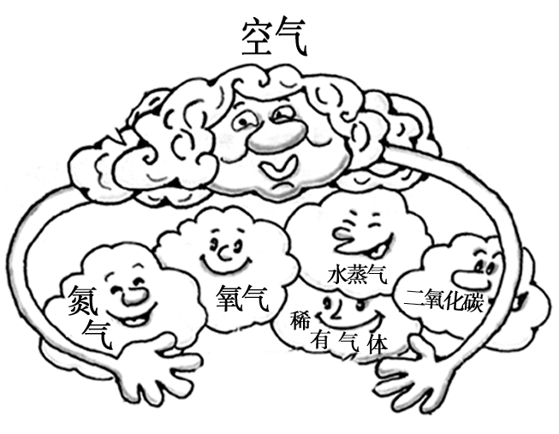
①该反应中Mn的化合价发生了变化 ②该反应属于化合反应
③LiMnO₂为新型的氧化物 ④LiMnO₂为锂、锰、氧的合金
A．①② B.①③ C. ②③ D.③④
二、填空题（1-5题每空1分，6-9题每空2分，共40分）
78%
21%
1、仔细观察右图，写出从图中获得的信息。
⑴
⑵
2、如下图是人在平静呼吸时胸廓变化示意图，其中处于吸气状态的图是 。
点燃
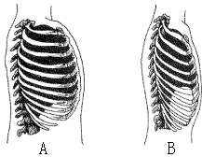
3、配平下列化学方程式：___Al+___O₂===____Al₂O₃
第2题图
4、自然科学教材中有如下的描述：“燃烧匙里放少量硫粉，加热，直至燃烧，可观察到微弱的淡蓝色火焰。然后，把这一燃烧匙插入盛满氧气的集气瓶里，可观察到硫在氧气里剧烈燃烧，发出明亮的蓝紫色火焰”。根据这段描述可知，这个化学反应的剧烈程度跟 有关。
5、在化学反应2NaHCO₃ Na₂CO₃+H₂O+CO₂↑中，“↑”表示 ，“△'’表示 ，该反应类型属于 反应。
6、为了探究植物的光合作用是否需要光，小刚同学设计并完成了如图13所示的实验。请
你对他的实验进行分析，然后回答有关问题。
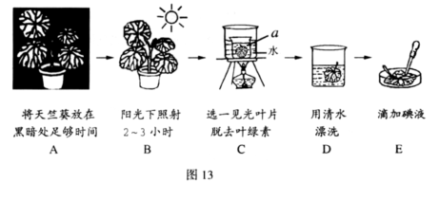

（l）实验时首先将植物放在黑暗处，其目的是使叶片中的____________运走耗尽（选填‘脂肪’或‘淀粉’）。
（2）图中a选用的液体应该是_______（选填“酒精 或“清水’）。
（3）滴加碘液后叶片变成了蓝色，说明叶片中产生了____________。
7、小明和他的伙伴们对科学探究抱有浓厚兴趣，下面是他们的一项研究。
研究课题：啤酒瓶打开后逸出气体的主要成分是什么？
实验准备：用集气瓶收集满3～4瓶从刚打开的啤酒瓶中逸出的气体。
实验步骤：
（1）将带火星的木条放入集气瓶中，发现木条未复燃，则说明该气体主要成分不是 气体。
（2）将湿润蓝色石蕊试纸放在集气瓶口，发现试纸变红色，则说明该气体中含有能与水反应且生成的溶液显 性的气体。
（3）向另一瓶气体中倾倒澄清石灰水，振荡后发现石灰水变浑浊，则可证明该气体中一定大量含有 气体。
8、根据下列实验装置图，回答问题：
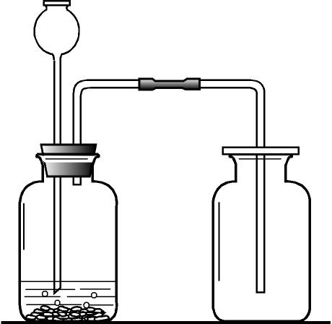
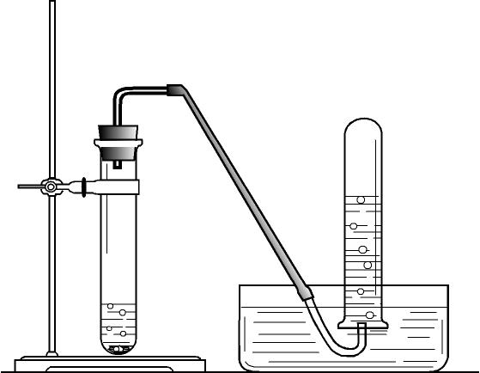
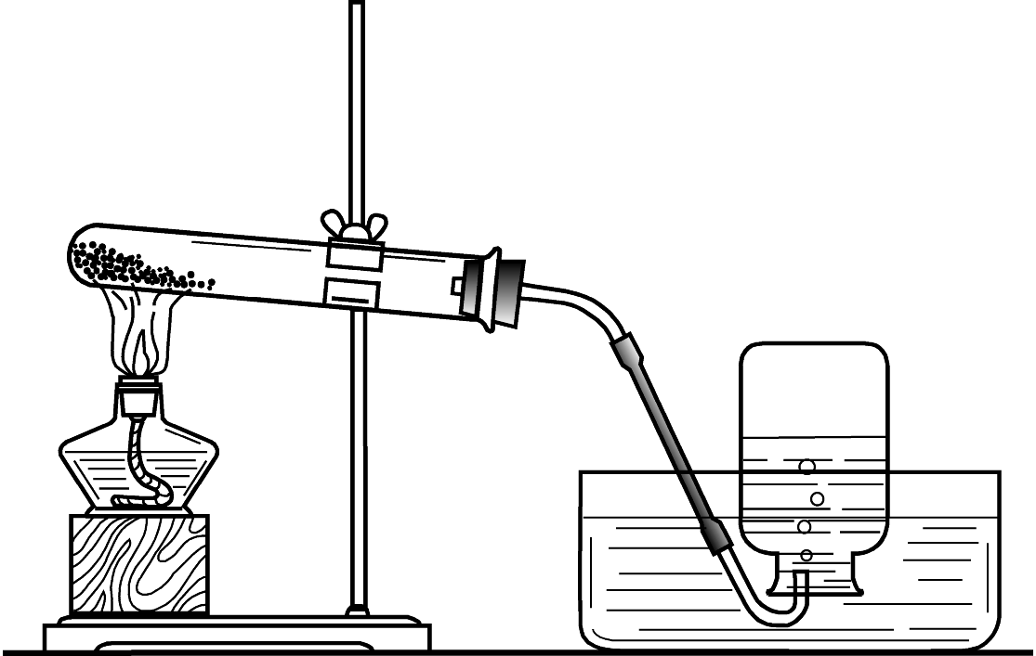

A B C
（1）实验室制取二氧化碳常用的药品是 ，应选用的装置是 （填装置代号），选用这种收集方法的原因是 。
（2）实验室用加热氯酸钾和二氧化锰固体混合物制取氧气（2KClO₃2KCl +3O₂↑），应选用的装置是 （填装置代号）；若用向上排空气法收集氧气，检验是否收集满的方法是：将带火星的木条放在 ，观察木条是否复燃。
9、人类发明并使用氟利昂（主要用作致冷剂）若干年后，科学家发现氟利昂进入大气层后，在紫外线照射下分解出氯原子能消耗臭氧，其破坏臭氧层的循环示意图如下：
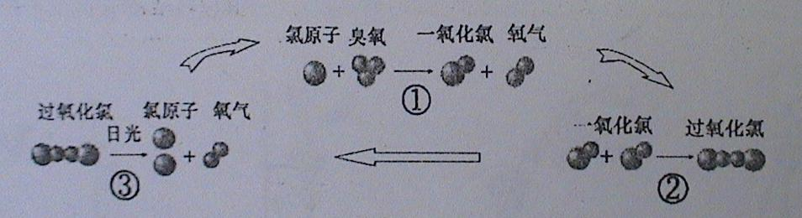
（1）请写出臭氧的化学式 。
（2）上述三步反应中属于化合反应的是（填序号） 。
（3）经过上述①②③的反应过程后，反应物氯原子的个数是否发生变化？ （答：是或否）。
（4）在科学家的建议下，国际社会签署了限制使用和消费氟利昂的协议，使得大气中氟利昂的含量得到了控制。请你根据本题提供的信息，就怎样有效保护环境谈一点建议或认识： 。
三、计算题（第一题4分，第二题6分，共10分）
1、实验室用分解过氧化氢的方法来制取氧气。现完全分解3.4克过氧化氢，能制得氧气多少克？

2、制取五氧化二磷142克，需要燃烧多少克磷？消耗多少克氧气？

四、附加题（每题2分，共16分）
1、下列物质的溶液中，能与氢氧化钠溶液反应生成蓝色沉淀的是（ ）
A．HCl B．MgCl₂ C．KNO₃ D．CuSO₄
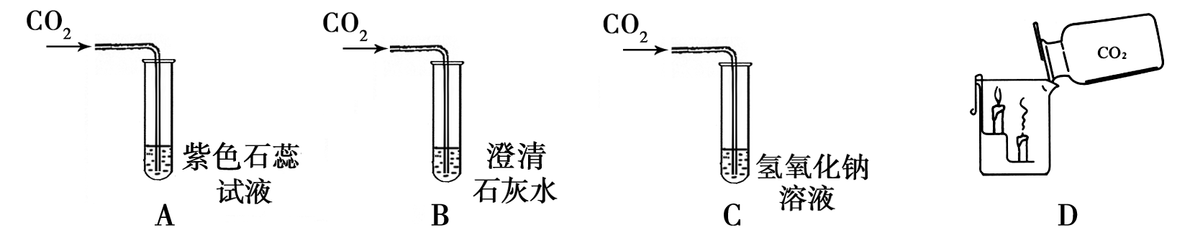
2、下列有关二氧化碳性质的实验，无明显现象的是（ ）

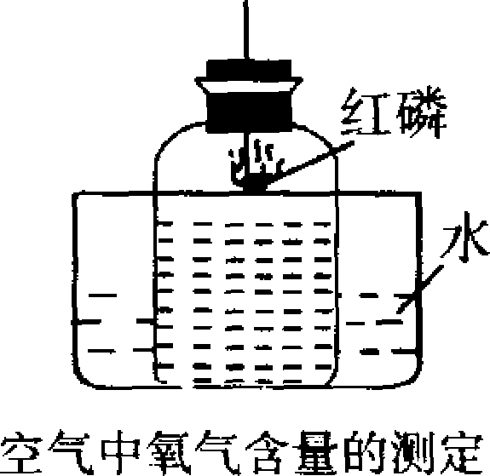
3、右图所示装置可用来测定空气中氧气的含量。对该实验认识不正确的是 ( )
A．红磷的量不足会影响实验结论 B．装置不漏气是实验成功的重要因素之一
C．将红磷改为碳也能得到正确的实验结论
D．钟罩内气体压强的减少会导致水面的上升
4、在一个集气瓶内充满空气，现要除去其中的氧气，又不增加其他气体成分，应选用的可燃物是( )
A．红磷 B．石蜡 C．硫磺 D．木炭
5、NO是大气污染物，但少量NO在人体内具有扩张血管、增强记忆的功能。实验室收集NO只能用排水集气法。对NO的猜想或评价正确的是( )
A．易溶于水 B．可能极易与氧气反应 C．易与水反应 D．有害无利
6、在化学反应A＋B====C＋D中，已知25克A与10克B恰好完全反应，生成5克C，当反应有6克D生成时，参加反应的A是（ ）
A．10g B．5g C．25g D.20g
7、某一纯净物R加热分解生成CuO、H₂O和CO₂，根据此实验事实得出的正确结论是 ( )
A．R是氧化物 B.R中含有水 C．R中含有4种元素 D．R中含有3种元素
8、相同质量下列物质，在一定条件下使之完全反应分解，生成氧气最多的是（ ）
A．KMnO₄ B．KClO₃ C．HgO D.H₂O
9、利用电解水反应，在得到2.24升（标准状况下）氢气（密度为0.09克/升）的同时，可制得氧气的克数是（ ）
A．0.8克 B．1.6克 C．2.4克 D.3.2克
10、在反应2X=2Y+Z中，X、Y、Z表示三种物质的分子式，如果X与Y的质量比为5:4，那么X与Z的相对分子质量之比为（ ）
A．10:1 B．5:1 C．5:2 D.1:5
估算高锰酸根离子的大小
教学目标：
1、利用简易可行的实验，估算构成物质微粒的大小。
2、练习量筒、试管的使用。
3、对实验方案进行评价。
实验器材：
镊子、毫米刻度尺、量筒、试管、试管架、高锰酸钾、水
实验步骤：
1、取出一小块高锰酸钾晶体，用毫米刻度尺测量并估算出晶体的体积，放入1号试管后加入10毫升水，振荡，使晶体溶解。放在试管架上。
2、从1号试管中取1毫升高锰酸钾溶液，加入2号试管中，再加入9毫升水，稀释10倍，放在试管架上。
3、再从2号试管中取出1毫升高锰酸钾，加入3号试管中，再加入9毫升水，这样又稀释了10倍，依次放在试管架上。
4、继续用上述方法稀释高锰酸钾溶液，稀释到看不出高锰酸钾溶液的紫红色为止。通过高锰酸钾溶液稀释的倍数，估算出高锰酸根离子在最后稀释溶液中的大小。

